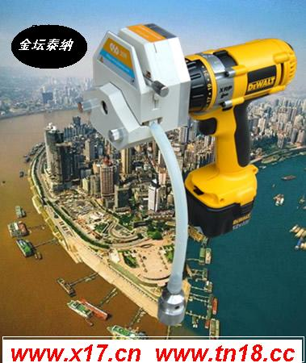
产品名称： | TN-2手持式电动水质采样器

详细介绍
相关产品名称:TN-2 手持式水质采样器 电动水质采样器 水质采样器由于环境监测和卫生防疫人员，到现场采样时，常常会因为现场没有电源烦恼，我公司专为用户设计了一种，可充电手持式的电动水质采样器，使用非常广泛，可以可采集高比重高粘度液体、可采集含固形物颗粒混悬液体、可分层采样，吸程最深可达十米。深受用户欢迎。
■ 野外取样专用泵、环保监测、水处理、液体取样。
■ 连续或间断使用，可用于水质的分层采样
功能简介：
■ 充电式电源、便于携带、适用于无电源的地方
■ 适配易装型泵头,操作简便易于清洗
■ 进口便携式驱动器，转速为0-1800 rpm无级调速，正反转可逆
■ 可采集高比重高粘度液体、可采集含固形物颗粒混悬液体、可分层采样，吸程最深可达10米。
技术参数：
转速范围： 0-1800 rpm
外形尺寸： 长260＊宽112＊高265
整机重量： 3.0Kg
工作环境： 野外，室内
适用电源： 充电选用Ac220V 50/60Hz Ac110V 50/60Hz选配）
最大吸程：10m
采样流量0~3000ml/min（最大3升/分钟）
配置说明
采样泵1只
采样驱动器1只
采样管 10米
充电器1只
适用电源： 充电选用Ac220V 50/60Hz Ac110V 50/60Hz选配）
取样头1只

